Organisasjonsplan for Bergen Klatreklubb
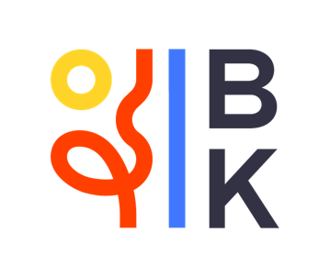

Som medlem i NIF, er Bergen Klatreklubb underlagt lovnorm for klubber under NIF.

Klubbens lover og vedtekter finnes tilgjengelig på klubbens nettsider.

Når det gjelder klubbens visjon, verdier, organisering av drift, hovedmål og delmål viser vi til gjeldende strategiplan.

Bergen Klatreklubb har en handlingsplan som følger klubbens strategiplan, og vi henviser til denne for oversikt over mål som er nådd og som det jobbes videre med.

Årsmøtet er klubbens høyeste myndighet og avholdes hvert år innen utgangen av mars måned. Årsmøtet velger styre, kontrollutvalg og valgkomité. Årsmøtets oppgaver er nærmere beskrevet i klubbens lov (§ 14).

Styret er klubbens høyeste myndighet mellom årsmøtene. Styret består av leder, nestleder, seks styremedlemmer og to varamedlemmer. Styrets varamedlemmer deltar normalt på lik linje med ordinære styremedlemmer.

Organisasjonskart

Årsmøtet

Kontrollutvalg
Styret
Valgkomité

Komitéer
Daglig leder adm

